Testes PJ Argentina – 21/06/2018

Recebimento Manual c/ desconto – (F-28) ARS

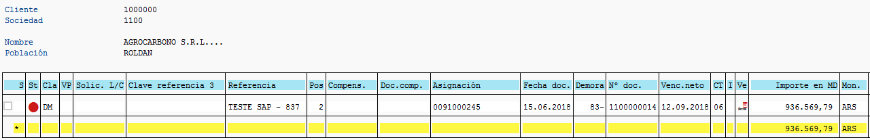

F-28
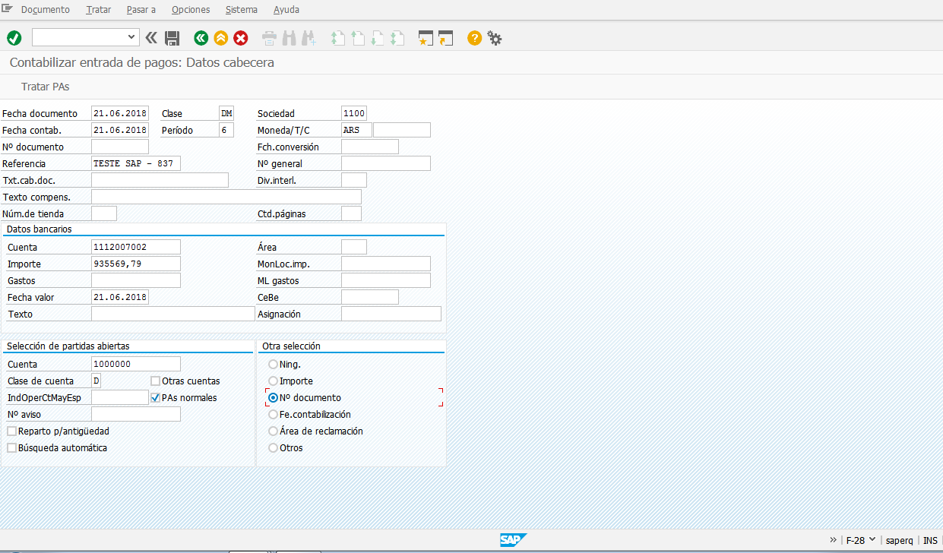
Clicar em tratar Pas

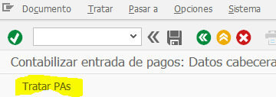

Selecionar documento que está sendo pago

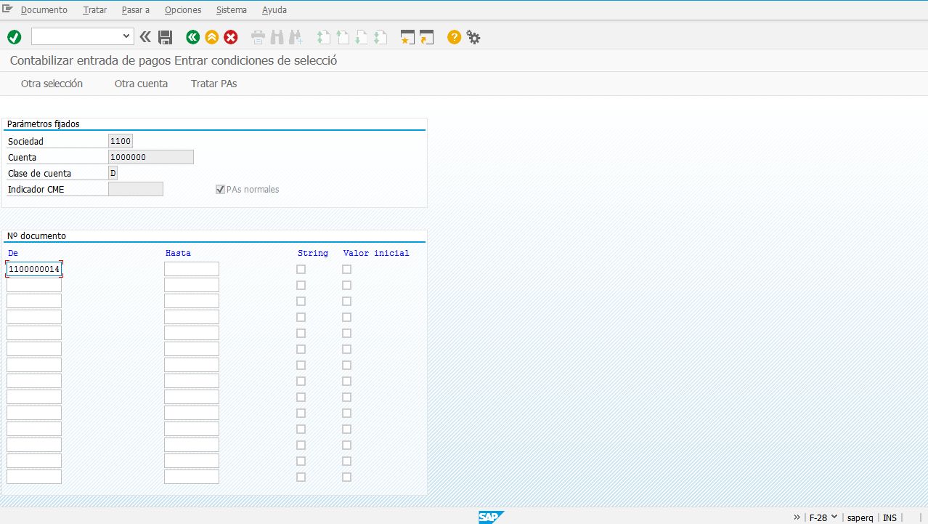

Clicar em tratar PAs

Foi dado desconto de ARS 1.000,00. Clicar eliminar diferencias. Jogar a diferença na conta de desconto.

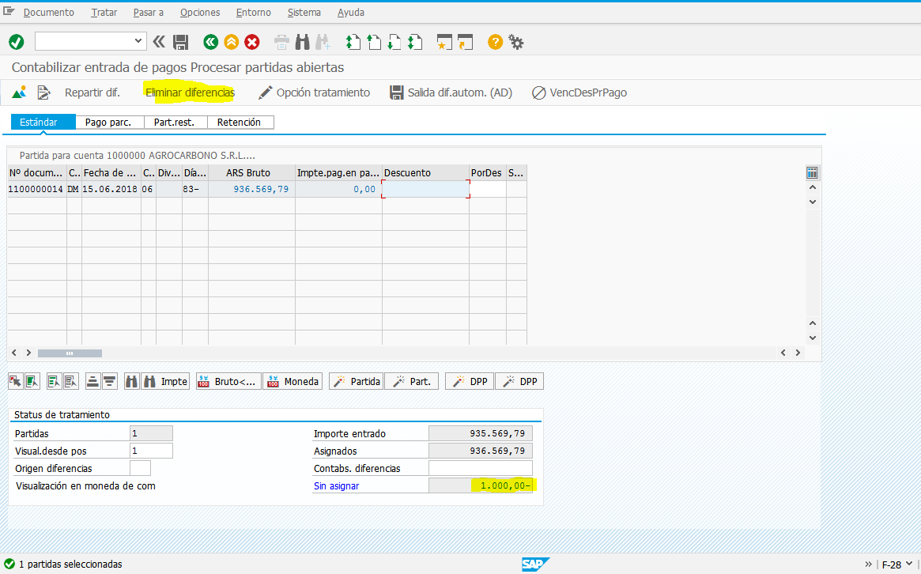

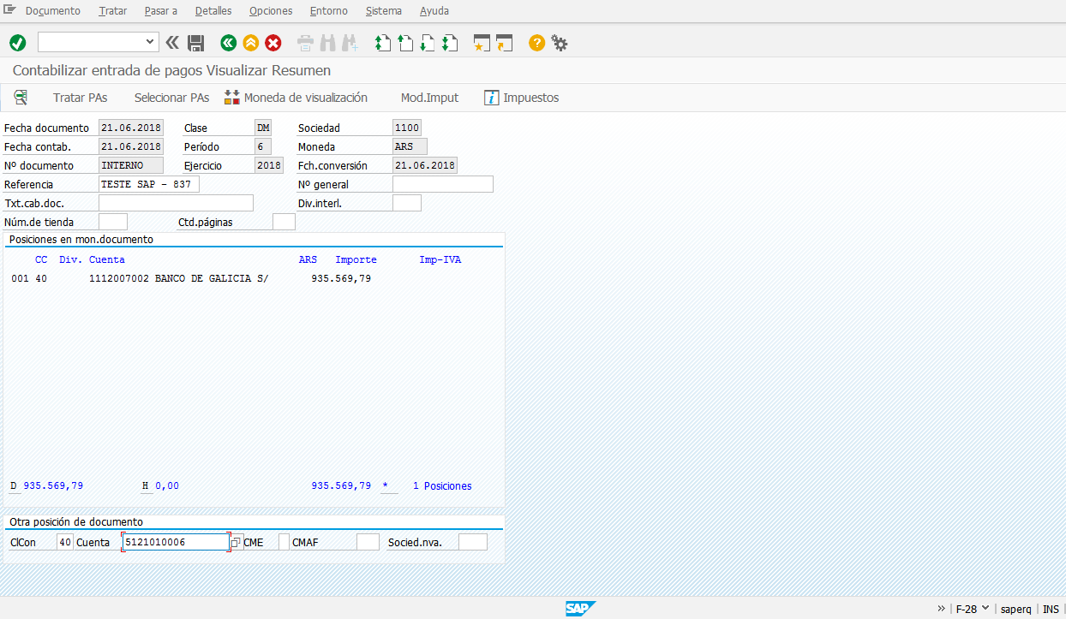

Enter, confirmar o valor.
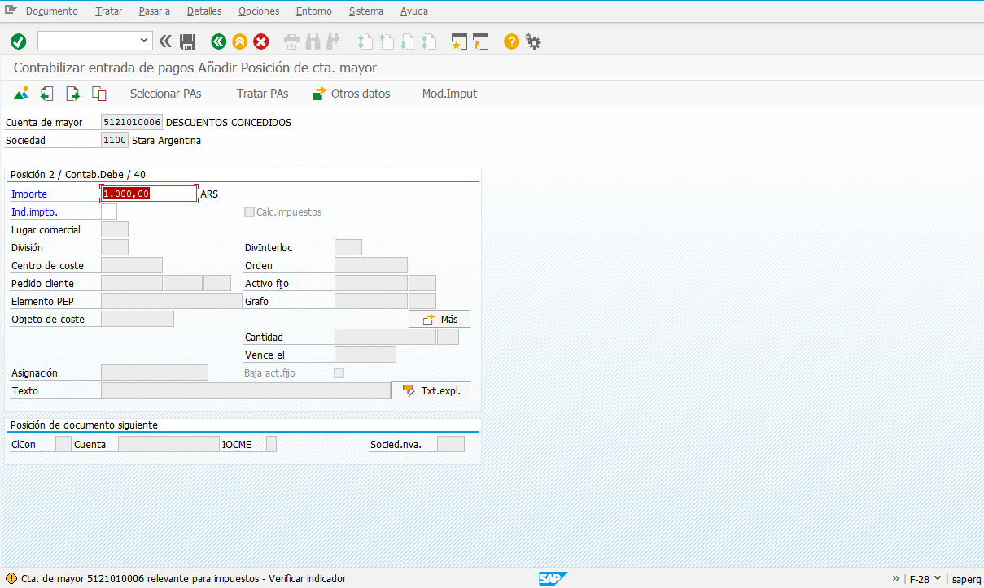
Enter.

Salvar , enter , enter.

Ok.

Visão contábil

